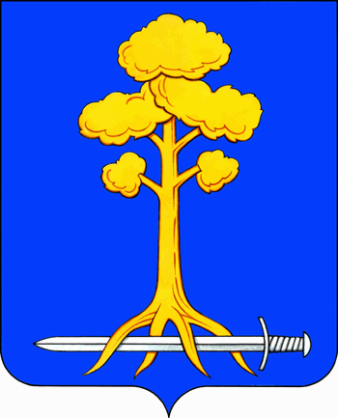
МУНИЦИПАЛЬНОЕ ОБРАЗОВАНИЕ
СЕРТОЛОВО
ВСЕВОЛОЖСКОГО МУНИЦИПАЛЬНОГО РАЙОНА
ЛЕНИНГРАДСКОЙ ОБЛАСТИ

АДМИНИСТРАЦИЯ

П О С Т А Н О В Л Е Н И Е

05 апреля 2021 г. № 219
г. Сертолово

О внесении изменений в постановление
администрации МО Сертолово «О
наблюдательном совете муниципального
автономного учреждения «Сертоловский
культурно-спортивный центр «Спектр»

В соответствии с Федеральным законом от 06.10.2003 № 131-ФЗ «Об общих принципах организации местного самоуправления в Российской Федерации», Федеральным законом от 03.11.2006 № 174-ФЗ «Об автономных учреждениях», Уставом МО Сертолово, Положением об администрации МО Сертолово, утвержденным решением совета депутатов МО Сертолово от 27.06.2011 №33, Устава муниципального автономного учреждения «Сертоловский культурно-спортивный центр «Спектр», постановлением администрации МО Сертолово от 27.03.2012 г. № 83 «Об утверждении Положения об осуществлении функций и полномочий учредителя автономного, бюджетного и казенного учреждения», в целях приведения в соответствие, администрация МО Сертолово

ПОСТАНОВЛЯЕТ:

- Внести в постановление администрации МО Сертолово от 17.01.2020 г. № 33 «О наблюдательном совете муниципального автономного учреждения «Сертоловский культурно-спортивный центр «Спектр» (в редакции постановления администрации МО Сертолово от 19.01.2021 г. № 15) следующие изменения:
в абзаце 8 пункта 1 слова «Иванов А.В., ведущий бухгалтер муниципального автономного учреждения «Сертоловский культурно-спортивный центр «Спектр» заменить словами «Полякова А.В., заместитель директора муниципального автономного учреждения «Сертоловский культурно-спортивный центр «Спектр» (по согласованию);
в абзаце 9 пункта 1 слова «Матвеева И.Г., главный бухгалтер муниципального автономного учреждения «Сертоловский культурно-спортивный центр «Спектр» (по согласованию) заменить словами «Мельник В.Е., главный редактор газеты «Петербургский рубеж» муниципального автономного учреждения «Сертоловский культурно-спортивный центр «Спектр» (по согласованию).
- Постановление вступает в силу после подписания.
- Настоящее постановление разместить на официальном сайте администрации МО Сертолово в информационно-телекоммуникационной сети Интернет.
- Контроль за исполнением настоящего постановления возлагаю на первого заместителя главы администрации МО Сертолово Рудь Н.И.

Глава администрации Ю.А. Ходько

